**sGroupe n°1** 28/03/2017

Axel Floquet-Trillot

Matthieu Poulier

Paul Tedesco

Adrien Malleron

Valentin Marlier

**Liste de fonctionnalités**

-main de départ composé de sept lettres

-affichage du score final

-affichage du score de chaque mot

-affichage du nombre de points par lettre

-affichage du nombre de lettre(s) restante(s) dans la pioche

-mise en place d’une interface graphiques

-vérification des mots posés par l’utilisateur à l’aide d’un dictionnaire français

# **SPECIFICATION FONCTIONELLE DETAILLE**

La main de départ sera donc constituée de sept lettres tirées au hasard dans la pioche grâce à une méthode de pioche aléatoire. Le score des mots seront calculés à l’aide des points de chaque lettre multipliée par la ou les case(s). Les cases sont définies grâce à des coordonnées dans un tableau a deux dimensions.

Les points totaux seront la somme de chaque mot du joueur.

Les lettres restantes de la partie formeront la pioche et les joueurs pourront les tirer à l’aide d’un bouton. Le nombre de point rapporté par lettre sera définit et affiché sur le pion. La vérification des mots se fera à l’aide du dictionnaire, si le mot est présent alors le mot est validé, la vérification se fait aussi selon l’axe dans lequel il est posé il doit être horizontal ou vertical après ces deux vérifications le mot est enregistré. L’interface graphique permettra d’afficher le plateau ainsi que les lettres posées et la main du joueur il y aura aussi le bouton piocher, commencer une partie et validé.

**GUIDE UTILISATEURS**

Pour pouvoir utiliser notre application il suffit d’appuyer sur le bouton nouvelle partie, rentrer les noms des joueurs ensuite vos mains de départ seront créées, vous pouvez commencer à placer des mots sur le plateau en prenant la lettre et en la posant sur la case désirée.

**Diagramme de classe**

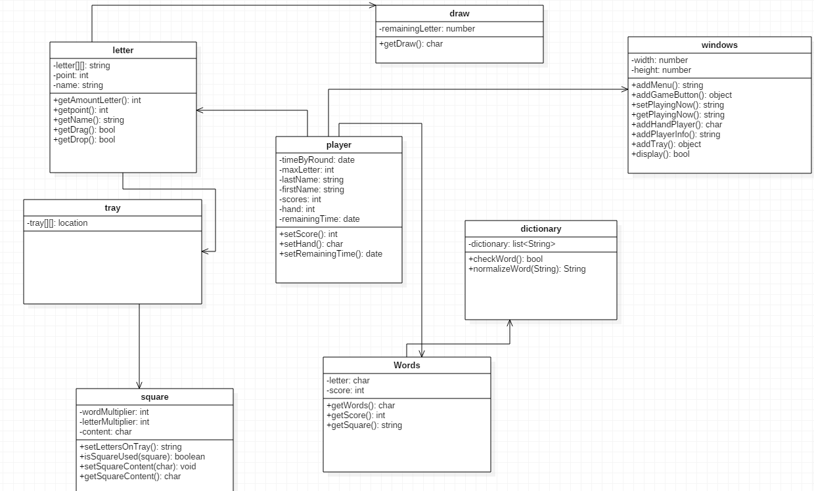

**EVOLUTION FUTURE**

Nous comptons mettre une IA pour permettre au joueur de faire des parties contre une IA qui aura plusieurs niveaux de difficulté :

-le niveau facile l’IA ne cherchera pas à faire le meilleur coup

-le niveau moyen, l’IA a accès au point par lettre

-le niveau difficile, l’IA connaitra tout le dictionnaire et essayera de faire le meilleur coup possible

Nous espérons aussi pouvoir mettre un mode multijoueur en locale

Afin de rendre notre jeu plus compétitif.